คำนำ

คู่มือนี้กล่าวถึงข้อควรระวังที่ทุกคนควรปฏิบัติ เมื่ออยู่ในบริเวณหน่วยงาน เพื่อป้องกันการบาดเจ็บหรืออุบัติเหตุ คู่มือความปลอดภัยฉบับนี้ยังได้อธิบาย หรือชี้แจงถึงมาตรฐานของการปฏิบัติงานเพื่อความปลอดภัยตามจุดต่างๆ ที่หน้างานของโครงการ ซึ่งสอดคล้องกับข้อกำหนดเฉพาะเล่มที่ ** เนื้อหาของคู่มือฯ จึงเป็นส่วนหนึ่งในแผนการจัดการด้านความปลอดภัยและอาชีวอนามัยของโครงการฯ ที่ทุกคนจะต้องถือปฏิบัติโดยหน้าที่และความรับผิดชอบอยู่แล้ว พนักงานจึงควรติดคู่มือในกระเป๋าหรือที่ที่จะหยิบอ่านได้สะดวก หมั่นอ่านและศึกษา และปฏิบัติตาม เมื่อกำลังทำงานอย่างหนึ่งอย่างใดหรือก่อนเริ่มทำงานของแต่ละวันทุกคนควรตั้งปณิธานที่จะทำงานโดยไม่มีอุบัติเหตุ เพราะการบาดเจ็บหรือเกิดอุบัติเหตุ อาจนำความเสียหายและความเศร้าโศกมาสู่ครอบครัวและเพื่อนร่วมงานได้
ขอให้ตระหนักและคิดคำนึงถึงเรื่องนี้อยู่เสมอ

ฝ่ายความปลอดภัย
สารบัญ

1. สาเหตุการเกิดอุบัติเหตุ 1
2. ความสูญเสียจากอุบัติเหตุในการทำงาน 2
3. การป้องกันตนเอง 4
4. การจัดรักษาสถานที่ทำงานให้เป็นระเบียบ 6
5. การใช้อุปกรณ์เพื่อใช้เตือนและกั้นบริเวณที่อาจก่อให้เกิด
อันตรายในการปฏิบัติงาน
6. ความปลอดภัยในการทำงานบนที่สูง 7
7. ความปลอดภัยในการเคลื่อนย้ายของหนักโดยมือและ
โดยรถเครน 8
8. การใช้ยานพาหนะ เครื่องมือ และอุปกรณ์การก่อสร้าง
อย่างปลอดภัย
9. ความปลอดภัยในการใช้บันไดและนั่งร้าน 10
10. การเลือกใช้ตะขอ,โซ่ยกที่หนีบจับให้ยึดแน่นกับโครงสร้าง 12
11. ความปลอดภัยในการขุด 13
12. การใช้เครื่องมือไฟฟ้า / อุปกรณ์ไฟฟ้าให้ปลอดภัย
13. การจราจรและที่จอดรถ 14
14. การป้องกันอัคคีภัยและเครื่องดับเพลิง 15
15. อุปกรณ์คุ้มครองความปลอดภัยส่วนบุคคล 17
16. อุปกรณ์ป้องกันอันตรายที่ตัวเครื่องจักร 18
17. ข้อห้ามสำหรับยาเสพติด และเครื่องดื่มมึนเมา
18. การลงโทษ
19. การรายงานอุบัติเหตุ/เหตุการณ์ต่าง ๆ 20
20. การปฐมพยาบาลฉุกเฉิน

- สาเหตุการเกิดอุบัติเหตุ
การกระทำที่ไม่ปลอดภัย
สาเหตุการเกิดอุบัติเหตุกว่าร้อยละ80 เกิดจาก
การกระทำของคน

- ทำงานลดขั้นตอนหรือรีบเร่งเกินไป
- ไม่หยุดเครื่องจักร ก่อนซ่อมแซมหรือบำรุงรักษา
- ไม่สวมใส่อุปกรณ์คุ้มครองความปลอดภัย ในขณะทำงานที่มี อันตราย
- ยก เคลื่อนย้ายสิ่งของด้วยท่าทางที่ไม่ปลอดภัย
- ฝ่าฝืนกฎระเบียบและสัญลักษณ์ความปลอดภัย
- ปฏิบัติงานโดยไม่มีหน้าที่ หรือขาดความรู้
- หยอกล้อระหว่างทำงาน
- แต่งกายไม่รัดกุม รุ่มร่าม

- ความสูญเสียจากอุบัติเหตุในการทำงาน
เปรียบค่าใช้จ่ายเหมือนภูเขาน้ำแข็งในมหาสมุทร

ความสูญเสียทางตรง
- ค่ารักษาพยาบาล
- ค่าทดแทน
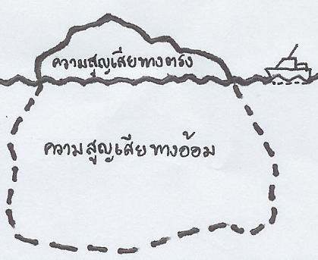
- ค่าทำขวัญ

ความสูญเสียทางอ้อม
ลูกจ้าง
- ได้รับความเจ็บปวด
- ได้รับความทรมาน
- ความพิการ
- ความสูญเสียงาน
- เสียขวัญและกำลังใจ

ครอบครัว
- สูญเสียคนรัก
- ขาดรายได้
- สูญเสียโอกาส

นายจ้าง
- ผลผลิตลดลง
- ค่าล่วงเวลา
- ค่าใช้จ่ายฝึกคนงานใหม่
- ค่าซ่อมแซมเครื่องจักร
- เสียเวลา
- เสียชื่อเสียง

ประเทศชาติ
- ขาดกำลังคนชำนาญงาน
- เศรษฐกิจเสียหาย

3. การป้องกันตนเอง

“จงทำงานด้วยจิตใจที่สดชื่น พร้อมด้วยจิตสำนึกในความปลอดภัยและอาชีวอนามัย เป็นเบื้องต้น”
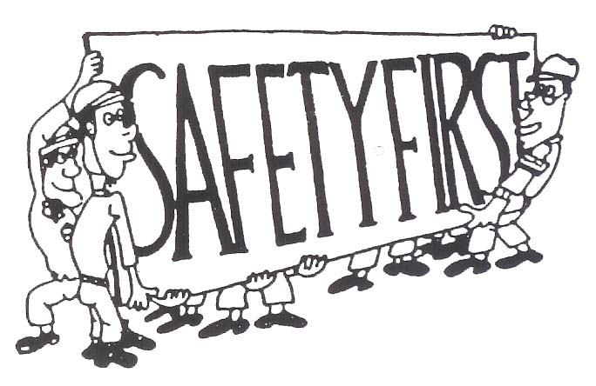

- ถ้าคุณมีความกังวลที่เกี่ยวกับงานควรปรึกษาหัวหน้างาน
- จำไว้ว่า การอยู่ดึก การดื่มจัด และการพนันอาจก่อให้เกิดอุบัติเหตุในวันรุ่งขึ้น
- สังเกตและปฏิบัติตามป้ายห้าม ป้ายเตือนอย่างเคร่งครัด
- อย่าทำงานในที่ลับตาคนเพียงคนเดียว โดยไม่มีใครทราบโดยเฉพาะการทำงานหลังเวลาทำงานปกติ
- ต้องแต่งกายให้เรียบร้อยรัดกุม ไม่ขาดรุ่งริ่งห้ามมีส่วนยื่นห้อย และห้ามถอดเสื้อและหรือนุ่งกางเกงขาสั้นในขณะที่ปฏิบัติงานตามปกติ
- ห้ามหยอกล้อเล่นกันในขณะปฏิบัติงาน
- ต้องใส่หมวกนิรภัยตลอดเวลาทำงานในสภาพปกติที่สามารถใส่ได้
- ต้องใส่รองเท้าหุ้มส้นตลอดเวลาทำงานในสภาพปกติที่สามารถใส่ได้
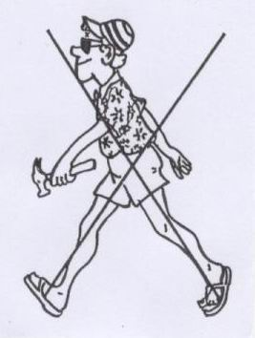

4. การจัดรักษาสถานที่ทำงานให้เป็นระเบียบ
- สถานที่ปฏิบัติงานต้องปราศจากสิ่งที่จะก่อให้เกิดอันตรายที่อาจจะเป็นอุปสรรคต่อการทำงาน และต้องไม่มีเศษขยะ น้ำมันและน้ำบนพื้น
- จัดทางเดินให้โล่งเพื่อสามารถเข้าไปยังที่ทำงานได้อย่าง ปลอดภัย
- ห้องน้ำตลอดจนอ่างล้างมือต้องอยู่ในสภาพที่สะอาดและถูกสุขลักษณะ
- อาหารต้องไม่จัดเก็บไว้ในสถานที่ปฏิบัติงาน

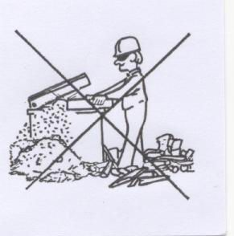

- ขยะและของเหลือใช้ต้องนำออกไปนอกเขตปฏิบัติงานทุกวัน
- ห้ามจัดวางวัสดุที่ง่ายต่อการลุกไหม้ใกล้กับจุดติดตั้งหลอดไฟหรือวัสดุ ที่มีความร้อน/มีประกายไฟ
- น้ำมัน จาระบีที่หกเรี่ยราดบนพื้น ต้องรีบทำความสะอาดให้เรียบร้อย
- จัดเก็บวัสดุบนพื้นที่ได้ระดับ และอยู่ในสภาพเรียบร้อยมั่นคง
- จัดทำลิ่มไม้หมอน สำหรับรองวัสดุที่เป็นรูปวงกลมเพื่อป้องกันการเคลื่อนตัว
- การจัดรักษาให้เป็นระเบียบที่ดี จะช่วยป้องกันอุบัติเหตุได้
- การใช้อุปกรณ์เพื่อใช้เตือนและกั้นบริเวณที่อาจก่อให้เกิดอันตรายในการปฏิบัติงาน
  - บริเวณเขตก่อสร้างต้องจัดทำรั้ว พร้อมปิดป้ายประกาศ “เขตก่อสร้าง บุคคลภายนอกห้ามเข้า” โดยรอบบริเวณที่ทำการก่อสร้าง
  - บริเวณเขตอันตรายต้องจัดทำรั้ว พร้อมปิดป้ายประกาศ “เขตอันตรายในการก่อสร้าง” และมีไฟสัญญาณสีแดงแสดงให้เห็นชัดเจนในเวลากลางคืน
  - พื้นที่สูง พื้นที่ที่มีช่องเปิดต่างๆ ต้องทำราวกันตกที่มั่นคงแข็งแรง
  - ไม่อนุญาตให้ผู้ที่ไม่เกี่ยวข้อง หรือหมดหน้าที่เข้าไปใน เขตก่อสร้าง และเขตอันตรายในการก่อสร้าง
  - ห้ามผู้ปฏิบัติงานพักอาศัยในบริเวณเขตก่อสร้าง
- ความปลอดภัยในการทำงานบนที่สูง

- ราวกันตกต้องมั่นคงแข็งแรง มีความสูงไม่น้อยกว่า 90 เซนติเมตร จากพื้น
- ตรวจสอบอุปกรณ์ทุกชนิดที่เกี่ยวข้องกับการใช้งาน เช่น รถ เครน ลวดสลิง, เชือก, ตะขอ ,สะเก็น ว่าอยู่ในสภาพดีทุก ครั้งก่อนเริ่ม ทำงาน หากชำรุดห้ามนำมาใช้
- ขณะที่มีพายุหรือฝนตก ผู้ปฏิบัติงานต้องหยุดทำงานและลง มาข้างล่าง
- เมื่อมีความเสี่ยงที่จะตกลงมาจากที่สูง และอยู่ในที่สูงเกิน 4 เมตรขึ้น ไป ให้ผู้บังคับบัญชาพิจารณาสั่งให้ใช้เข็มขัดนิรภัยและสายช่วยชีวิต

- ความปลอดภัยในการยกเคลื่อนย้ายของหนัก
โดยมือ
- ต้องสวมถุงมือชนิดต่าง ๆ ให้เหมาะสมกับวัสดุที่จะทำการยก
- ถ้ายกหนักเกินกว่าจะยกคนเดียวได้ให้เรียกคนมาช่วยมากพอที่จะยก ได้ โดยไม่ต้องฝืนออกแรงมากจนเกินกำลัง งอเข่าและคู้ลงต่ำ ใกล้ของให้ ลำตัวชิดลง ให้หลังตรงเกือบเป็นแนวดิ่งแล้วยืนขา ทั้งสองขึ้น ให้ใช้ขายกอย่าใช้หลังยก เมื่อจะวางของให้ทำวิธี ย้อนกลับตามวิธีเดิม

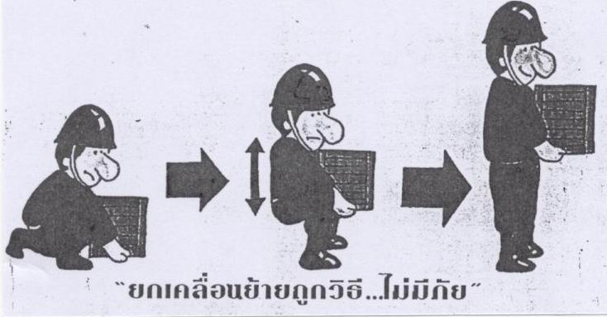

โดยเครื่องกลหนักและรถเครน
- จัดให้มีผู้ให้สัญญาณที่ชำนาญเพียงคนเดียว
- อย่าเข้าใกล้ส่วนที่เครื่องจักรที่จะต้องหมุนเหวี่ยง
- ในกรณีที่มีการขุดต้องกั้นอาณาบริเวณไว้โดยรอบ
- ห้ามเข้าไปอยู่ใต้วัสดุที่กำลังยกโดยเด็ดขาด
- การทำงาน ในเวลากลางคืน จัดให้มีแสงสว่างทั่วบริเวณ ตลอดเวลาที่ทำงาน
- ห้ามมิให้ดัดแปลง หรือแก้ไขส่วนใดส่วนหนึ่งของรถเครน
- จัดให้มีสัญญาณเสียง และแสงวับวาบเตือนให้ทราบขณะรถ เคลื่อนที่
- จัดให้มีคู่มือปฏิบัติงานเกี่ยวกับรถเครนเป็นภาษาไทยให้พนักงานขับรถศึกษาและปฏิบัติตามโดยถูกต้อง
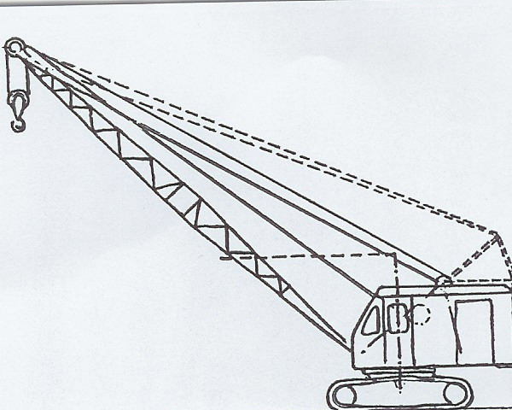

- การใช้ยานพาหนะ เครื่องมือ และอุปกรณ์การก่อสร้างอย่างปลอดภัย
- เครื่องมือ อุปกรณ์ ต้องมีที่ครอบป้องกันอันตรายในบริเวณส่วนที่หมุน ส่วนที่ถ่ายกำลังให้มิดชิด
- อย่าเข้าใกล้ส่วนของเครื่องจักรที่จะต้องหมุนเหวี่ยง
- ถ้าเป็นอุปกรณ์ที่เกี่ยวกับไฟฟ้า ต้องมีจุดที่ติดตั้งสายดินเพื่อป้องกันกระแสไฟฟ้ารั่ว
- ผู้ที่ทำงานกับเครื่องจักร ต้องสวมใส่เครื่องป้องกันอันตรายตามสภาพและลักษณะงาน
- มีที่ปิดบังประกายไฟของเครื่องจักร
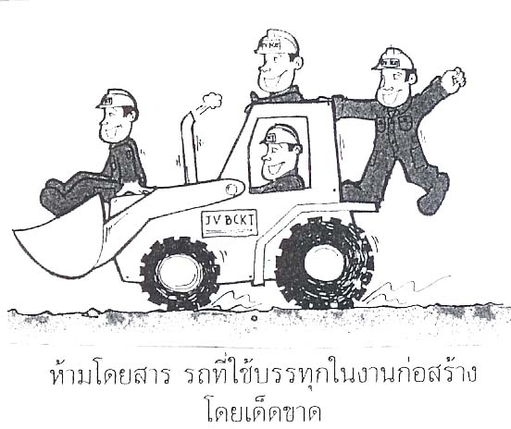

- เมื่อซ่อมแซมต้องติดป้าย “กำลังซ่อมห้ามเปิดสวิทซ์”
- ห้ามใช้เครื่องมือ เครื่องจักร อุปกรณ์ผิดประเภท
- ห้ามถือเครื่องมือโดยหิ้วสายไฟ และถอดปลั๊กโดยการดึงที่สายไฟ
- เมื่อพบเครื่องมือ เครื่องจักรชำรุด ต้องหยุดการใช้ โดยตัดสวิทซ์ไฟ และแขวนป้าย “ชำรุดห้ามใช้” พร้อมส่งซ่อมทันที
- ห้ามโดยสารไปกับรถหรือเครื่องจักรกล ที่ไม่ได้ทำไว้เพื่อการโดยสาร
- ความปลอดภัยในการใช้บันไดและนั่งร้าน
บันได
- ควรใช้บันไดที่ผลิตจากโรงงานชนิดบันไดใช้กับงานหนัก
- บันไดที่ชำรุด แตก หัก ห้ามใช้และควรติดป้าย
“ห้ามใช้งาน”
- ห้ามนำบันได 2 อันมามัดต่อกันเพื่อให้ยาวขึ้น
- อย่าตั้งบันไดบริเวณที่ลื่น มีขยะ
- ปลายของบันไดต้องเกินจากจุดที่พาดผ่าน 3 ฟุต
- การขึ้นลงบันไดให้หันหน้าเข้าหาบันได
- ห้ามยกของ แบกของขึ้นทางบันได
- ห้ามใช้บันไดโลหะกับงานไฟฟ้าโดยเด็ดขาด
นั่งร้าน
- ทำงานในที่สูงเกินกว่า 2.00 เมตร ต้องทำนั่งร้าน
- นั่งร้านสร้างด้วยโลหะต้องรับน้ำหนักบรรทุกได้ไม่น้อยกว่า 4 เท่า ของน้ำหนักการใช้งาน
- พื้นนั่งร้านต้องมีความกว้างไม่น้อยกว่า 35 ซ.ม.
- ต้องจัดทำบันไดเพื่อใช้ขึ้นลงในนั่งร้าน
- ต้องจัดผ้าใบหรือตาข่ายนิรภัยปิดคลุมโดยรอบนอกนั่งร้าน
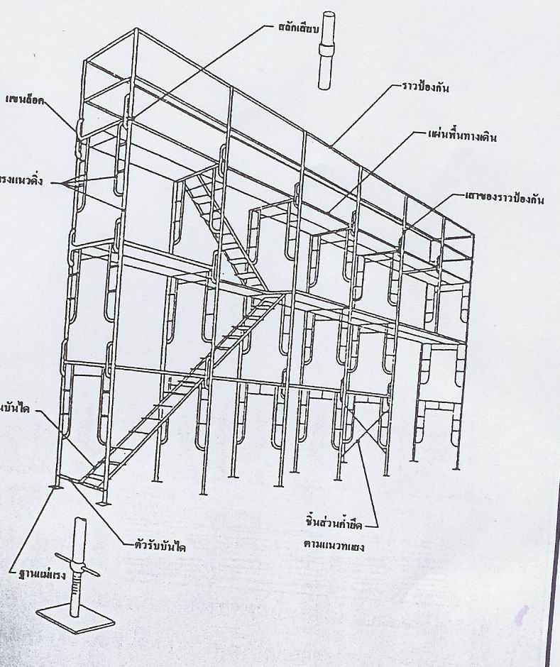

- โครงนั่งร้านต้องมีการยึดโยงค้ำยัน เพื่อป้องกันมิให้ขาเซหรือล้ม และในกรณีที่ต้องทำงานใกล้แนวสายไฟที่ไม่มีฉนวนต้องมีระยะห่างไม่น้อยกว่าที่กำหนด หรือติดต่อการไฟฟ้ามาทำการติดตั้งฉนวนครอบสายไฟชั่วคราว
- มีราวกันตกสูงไม่น้อยกว่า 90 ซม. และสูงไม่เกิน 1.10 เมตร
ยกเว้นเฉพาะช่วงที่จะขนถ่ายสิ่งของ
- ถ้ามีการทำงานซ้อนกัน ต้องมีสิ่งป้องกันของตกมิให้เป็นอันตรายแก่ผู้ปฏิบัติอยู่ข้างล่าง
- การทำงานอยู่บนนั่งร้านสูงเกินกว่า 4 เมตร หัวหน้างานจะพิจารณาให้ผู้ปฏิบัติงานต้องสวมเข็มขัดนิรภัย
- การเลือกใช้ตะขอ,โซ่ยก,ที่หนีบจับ ให้ยึดแน่นกับ โครงสร้าง
- ใช้ตะขอ กรณีที่มีที่ยึดเกี่ยวในการยกที่เดียว และจะใช้ตรวนเมื่อยกที่ มีที่ยึดมากกว่าสองที่ขึ้นไป
- ตะขอต้องมีสลักนิรภัยติดอยู่ (ยกเว้นตะขอบางประเภท)
- ใช้ตะขอยกน้ำหนัก โดยให้น้ำหนักวัสดุตกตรงร่องตะขอ
- ขออนุมัติจากผู้บังคับบัญชาก่อนการผูกมัดวัสดุกับโครงสร้างอื่น ๆ เพื่อให้มั่นใจว่าไม่เกินขีดจำกัดของโครงสร้างนั้น
- ห้ามใช้ที่หนีบจับสำหรับแผ่นโลหะ คีม ที่หนีบจับท่อ แทนที่หนีบจับที่ใช้กับโครงสร้าง
- ต้องมีการตรวจสอบและอนุมัติตะขอ โซ่ยกและที่หนีบจับที่ใช้กับโครงสร้างก่อนการใช้ทุกครั้ง ห้ามใช้เกินจากพิกัดน้ำหนักที่กำหนด
- พิกัดน้ำหนักที่จะยกต้องระบุเด่นชัดบนอุปกรณ์
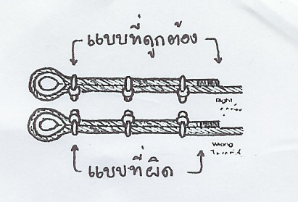

- ไม่ปล่อยวัสดุที่จะยกอยู่ในสภาพไม่รัดกุม และไม่ได้รับการเฝ้าระวัง ถูกห้อยแขวนอยู่กับโซ่ยก
- ไม่ยืนหรือให้ส่วนใดส่วนหนึ่งของร่างกายอยู่ด้านล่างของวัสดุที่กำลังยกโดยโซ่ยก
- ไม่ใช้โซ่ม้วนรัดวัสดุ เพื่อทำการยก
- ต้องมีการตรวจสอบโซ่ก่อนมีการยกวัสดุ การตรวจสอบด้วยสายตาให้ ตรวจรวมไปถึงตะขอที่อาจผิดปกติตลอดจนสภาพที่เสียหายอันเนื่องจากนำไปใช้ผิดวัตถุประสงค์
- ความปลอดภัยในการขุด
- การขุดพื้นดิน คู ที่มีความลึกมากกว่า 1.5 เมตร ต้องมีการค้ำยันหรือทำให้ลาดเอียง และต้องมีการตรวจสอบโดยพนักงานทุกวันก่อนมีการเข้าไปทำงาน และการตรวจสอบต้องมีการทำบันทึกเก็บไว้
- จำเป็นที่จะต้องมีเครื่องกีดขวาง และเครื่องหมายติดตั้งรอบบริเวณที่ทำการขุด
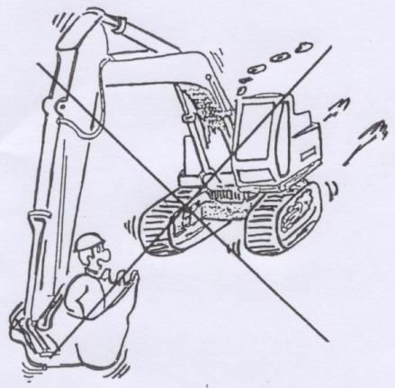

- คนงานขุดดินต้องสวมหมวกนิรภัยและรองเท้านิรภัยหรือรองเท้าหุ้มส้น
- ไม่ควรให้บุคคลใดเข้าไปใกล้บริเวณขอบหลุมที่ทำการขุด หรือวัสดุอื่นใด เมื่อมีการทำงานของเครื่องจักร
- ต้องจัดหาบันไดเมื่อมีการขุดพื้นดินสำหรับการเข้า-ออกพื้นที่ และต้องมีทางออก
- สิ่งสกปรกหรือของที่ได้จากการขุด หรือวัสดุอื่นใด ต้องจัดเก็บห่างจากขอบของการขุดอย่างน้อย 1 เมตร
- ต้องทำการตรวจสอบพื้นที่ของการขุดหลังจากฝนตก และต้องมีการป้องกันการเกิดน้ำท่วม
- การใช้เครื่องมือไฟฟ้า/อุปกรณ์ไฟฟ้าให้ปลอดภัย
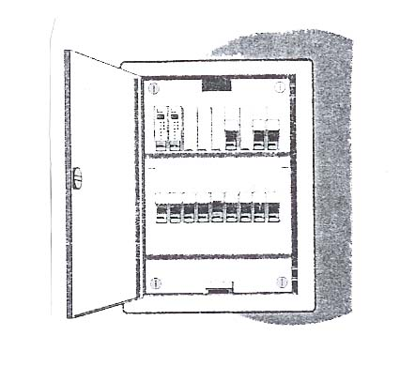
- ติดตั้งอุปกรณ์ป้องกันการใช้กระแสไฟฟ้าเกินพิกัด (Circuit breaker)

- ส่วนที่เป็นโลหะของแผงสวิทซ์ต้องต่อสายดิน
- เครื่องมือที่ใช้ปฏิบัติงานเกี่ยวกับไฟฟ้าต้องมีฉนวนหุ้ม
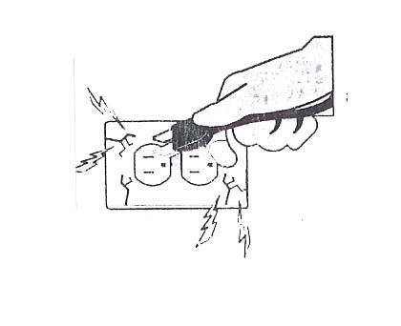
- อุปกรณ์ไฟฟ้าที่มีเปลือกนอกเป็นโลหะต้องต่อสายดิน

- มีการตรวจสอบสภาพสายไฟฟ้าและอุปกรณ์ไฟฟ้าเป็นประจำเมื่อพบการชำรุด หรือมีกระแสไฟฟ้ารั้วต้องรีบเปลี่ยนใหม่
- อย่าใช้เครื่องมือหรืออุปกรณ์ไฟฟ้าขณะมือเปียกน้ำ

- การจราจรและที่จอดรถ
- อนุญาตให้เฉพาะผู้ที่มีใบอนุญาตขับขี่ถูกต้อง สามารถขับขี่ยวดยานในเขตก่อสร้าง
- จำกัดความเร็วในเขตก่อสร้างที่ 20 กม./ชม.และให้เคารพกฎที่ปรากฏบนป้ายจราจร
- ไม่อนุญาตให้ขับรถเป็นที่หวาดเสียวซึ่งจะก่อให้เกิดอันตราย
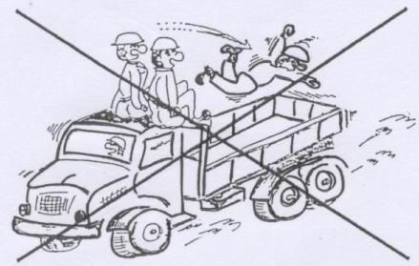

- การแซงอย่างปลอดภัยของยานพาหนะ อนุญาตให้ขับแซงในความเร็วที่กำหนดเท่านั้น
- พนักงานขับรถยนต์ทุกคนต้องเปิดไฟให้สว่างก่อนมืด
- ขณะขับรถยนต์พนักงานต้องคาดเข็มขัดนิรภัย และรถยนต์ทุกคันต้องติดตั้งเข็มขัดนิรภัย
- ให้พนักงานเดินทางขวามือบนถนนในเขตก่อสร้าง ในขณะที่รถยนต์วิ่งสวนกับพนักงาน
- พนักงานขับรถต้องปฏิบัติตามกฎที่ปรากฏบนป้ายจราจร และให้ทางกับผู้เดินบนพื้นถนน
- รถของพนักงาน ผู้มาติดต่อ ให้จอดได้เฉพาะบริเวณหน้าอาคารสำนักงานต่างๆ ซึ่งจัดเป็นที่จอดรถไว้ให้แล้ว หรือจอดได้ในบริเวณพื้นที่ที่กำหนดให้จอดโดยมีป้ายจราจรอนุญาตให้จอดรถติดตั้งไว้
- กฎระเบียบว่าด้วยการจราจรทั่วไปให้มีผลบังคับในเขตก่อสร้างด้วย

- การป้องกันอัคคีภัย และเครื่องดับเพลิง
  - ผู้รับจ้าง / ผู้รับเหมาต้องจัดฝึกอบรมการป้องกันอัคคีภัยและแผนฉุกเฉินให้กับพนักงาน
  - พนักงานต้องทราบสถานที่ใกล้ที่สุดของสัญญาณบอกเหตุ
เพลิงไหม้ และรู้ถึงการใช้

  - พนักงานต้องทราบถึงชนิดต่างๆ ของสัญญาณบอกเหตุ เช่น
ไฟไหม้ การอพยพ หรือภัยอื่นๆ และรู้เส้นทางหนีไฟ
ตลอดจนจุดนัดพบ
  - พนักงานต้องทราบสถานที่ที่ใกล้ที่สุดของถังดับเพลิงและรู้วิธีการใช้
  - วัสดุไวไฟต้องเก็บให้ห่างจากแหล่งกำเนิดประกายไฟ
  - เมื่อเติมน้ำมันให้กับเครื่องจักรและอุปกรณ์ต่างๆ จะต้องปิด เครื่อง หรือเครื่องยนต์นั้นต้องไม่ร้อน
- ทิ้งบุหรี่ในที่ที่จัดหาให้ ไม่ทิ้งในตะกร้า หรือถังขยะทั่วไป
- จุดและสถานที่ที่ติดตั้งสัญญาณบอกเหตุ จะต้องติดประกาศ
บนบอร์ดของเซฟตี้
  - เมื่อเกิดเพลิงไหม้ เครื่องดับเพลิงที่เหมาะสมที่ได้จัดติดตั้งไว้แล้วตามจุดต่างๆ ที่จำเป็น คือเครื่องดับเพลิงชนิด ABC ขนาดหนัก 5-7 กก. ผู้ประสบเหตุต้องเอาออกมาใช้ดับไฟทันที
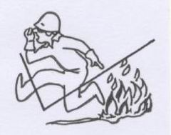

- อุปกรณ์คุ้มครองความปลอดภัยส่วนบุคคล

- พนักงานทุกคนต้องทราบถึงสถานที่เก็บอุปกรณ์ความปลอดภัยและการใช้อุปกรณ์นั้นจริง ๆ
- หมวกนิรภัยต้องมีให้กับพนักงานทุกคน
- อุปกรณ์ป้องกันตาและใบหน้า (เช่น อุปกรณ์ป้องกันใบหน้าเต็มส่วน ครอบอยู่บนแว่นตานิรภัย สำหรับงานขัดและงานตัด) ต้องถูกนำมาใช้กับงานที่ดวงตาและใบหน้าที่มีโอกาสได้รับอันตราย
- สวมรองเท้านิรภัยหนังหรือบู๊ทที่แข็งแรงตลอดเวลาทำงาน
- ใส่เครื่องป้องกันหู เมื่อทำงานประเภทที่มีเสียงตังมากเกินกว่า 90 dB ณ ตำแหน่งทำงานที่ห่างจากจุดกำเนิดเสียง 1 เมตร
- สวมเข็มขัดนิรภัยในการทำงานในที่สูงเกินกว่า 4 เมตร
- ในเรือข้ามฝากหรือเรือขนส่ง จะมีเสื้อชูชีพจัดไว้อย่างเพียงพอสำหรับคนโดยสารแต่ละคน และหยิบออกมาสวมได้ง่ายและสะดวก

- อุปกรณ์ป้องกันอันตรายที่ตัวเครื่องจักร/เครื่องมือ/อุปกรณ์
  - ติดตั้งอุปกรณ์ป้องกันอันตราย หรือทำรั้วกั้นส่วนที่เคลื่อนไหวของเครื่องจักร/เครื่องมือซึ่งในภาวะปกติอาจมีบุคคลไปสัมผัสได้
  - ห้ามนำอุปกรณ์ป้องกันอันตรายของเครื่องจักร/เครื่องมือออกจากตัวเครื่องขณะปฏิบัติงาน
  - ก่อนการปฏิบัติงานต้องนำอุปกรณ์ป้องกันอันตรายของเครื่องจักรที่ถูกถอดออกไปซ่อม หรือเพื่อจุดประสงค์อื่นกลับมาติดตั้งให้เรียบร้อย
  - หากต้องใช้เครื่องมือประเภทมอเตอร์เจียร์ / ตัด ให้ตรวจฝาครอบหรืออุปกรณ์ป้องกันอันตรายต้องให้มีอยู่ครบ ก่อนนำไปใช้งาน

- ข้อห้ามสำหรับยาเสพติดและเครื่องดื่มมึนเมา
  - เป็นนโยบายบริษัท ที่จะไม่ให้มีการซื้อ ขาย ใช้ยาเสพติดในบริเวณเขตก่อสร้าง
  - ห้ามขายสุราและห้ามดื่ม ยาบ้าและเครื่องดื่มที่ผสมแอลกอฮอล์ในเขตก่อสร้างของบริษัท
  - ห้ามผู้อยู่ในสภาพมึนเมาเข้าในเขตก่อสร้าง หรือเข้ามาปฏิบัติงาน
- การลงโทษ
- พนักงานบริษัท และหรือพนักงานของผู้รับเหมา ที่ฝ่าฝืนไม่ปฏิบัติตามคู่มือความปลอดภัยของโครงการฯ ถือว่ามีความผิด ตามกฎระเบียบแห่งความปลอดภัยของบริษัท ฯ ซึ่งจะได้รับโทษว่ากล่าวตักเตือน ภาคฑัณท์ ปลดออกจากงาน ตามข้อบังคับของบริษัทฯ และกฎหมายแรงงาน (พ.ร.บ. แรงงาน ปี 2541)

- การรายงานอุบัติเหตุ/เหตุการณ์ต่างๆ
  - เหตุการณ์ใดเหตุการณ์หนึ่งต่อไปนี้ ต้องรายงานให้
ผู้บังคับบัญชาทราบ และต้องมีรายงานถึงแผนกความปลอดภัย
ทราบ
- อุบัติเหตุที่ถึงขั้นหยุดงานและอุบัติเหตุไม่ถึงขั้นหยุดงาน
แต่มีผู้ได้รับบาดเจ็บและได้รับการรักษาที่โรงพยาบาล
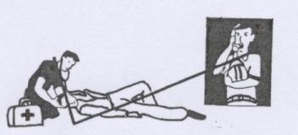

- อุบัติเหตุที่เกิดขึ้นกับยานพาหนะ (ภายใน Site งานเท่านั้น)
- อุปกรณ์ / เครื่องมือได้รับความเสียหายจากอุบัติเหตุ
- ไฟไหม้เหตุการณ์ที่อาจก่อให้เกิดอุบัติเหตุเล็กน้อย การกระทำ / สภาพการณ์ที่ไม่ปลอดภัย ต้องรายงานให้จ้าหน้าที่ความปลอดภัยของโครงการฯ ทราบทันที
- การปฐมพยาบาลฉุกเฉิน
ถ้ามีอุบัติเหตุเกิดขึ้น ท่านอาจจะเป็นผู้ช่วยให้ผู้ที่ได้รับอุบัติเหตุ มีชีวิตรอดโดยวิธีการดังนี้ :
  - ประเมินสถานการณ์ (เช่นยังมีลมหายใจอยู่หรือไม่ ใครเจ็บหนักที่สุด)
  - ตัดสินใจช่วยผู้ที่บาดเจ็บมากที่สุดก่อน
  - ติดต่อขอรับการช่วยเหลือ จากพยาบาลที่ห้องปฐมพยาบาล (โทร. 02-******* ต่อ** ) และแจ้งแผนก Safety (โทร.02 - ******** ต่อ 191,199) หรือเรียกทาง ว. Safety
  - หัวหน้างานและ เจ้าหน้าที่ความปลอดภัยที่ได้ผ่านการอบรมการปฐมพยาบาลมาแล้ว ให้ทำหน้าที่ผู้ช่วยพยาบาล สำหรับกรณีคนเจ็บเลือดออกมาก หรือกรณีคนเจ็บกระดูกหัก หรือกรณีคนเจ็บหมดสติไม่รู้สึกตัว หรือกรณีบาดเจ็บภายใน หรือกรณีเป็นลม หรือกรณีถูกสารพิษ หรือกรณีถูกไฟไหม้
  - ถ้าเป็นอาการบาดเจ็บที่รุนแรง ต้องเตรียมรถเพื่อนำผู้บาดเจ็บส่งโรงพยาบาลที่ใกล้ที่สุด
หมายเหตุ - โรงพยาบาล (02) ********
- โรงพยาบาล (02) ********

อุบัติภัยไม่ใช่เคราะห์กรรม เกิดจากการกระทำโดยประมาท

คิดถึงความปลอดภัย ก่อนการทำงานทุกครั้ง

จิตใจที่วิตกกังวล ความเจ็บป่วย การนอนหลับพักผ่อนที่ไม่เพียงพอ อาจก่อให้เกิดอุบัติเหตุกับท่านได้

การไม่ฝึกปฏิบัติตามกฎ และระเบียบในเรื่องความปลอดภัยอาจจะเป็นอันตรายต่อตัวท่านและผู้อื่น

การกระทำที่ไม่ปลอดภัย เป็นสาเหตุหลักของอุบัติเหตุทั้งปวง

ป้องกัน ดีกว่าการแก้ไข คิดก่อนทำ จำใส่ใจปลอดภัยไว้ก่อน

